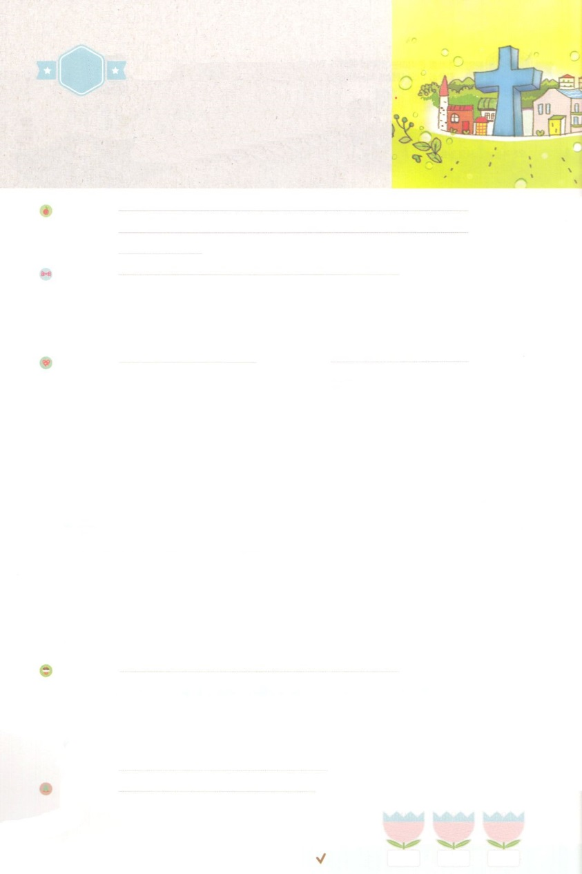

れいはいはさいこうのしゅくふく

わたしを　あいしてくださる　かみさまに

さいこうの　えいこうを　ささげましょう

　タラントの　ないよう

まいにち

れいはい

いのり　　　　　　　　　　　　　　　　　　　　　　　　　　　　　　　　　　　　　　　　　　しかいしゃ

しとしんじょう　　　　　　　　　　　　　　　　　　　　　　　　　　　　　　　　　　　　　　みんなで

さんび　　　　　　　　　　　　　　　　　さんびか204ばん（つみとがをゆるされ）ゆめをもつきみ(2019ねんこどもさんび)

せいしょ　　　　　　　　　　　　　　　　　　　　　　　　　　　　　　　　　　しと1:1～8

**1:1～8**テオピロよ。はので、イエスがないめ、えめられたすべてのことについてき、(1)

みことば　　　　　　　　　　　　　　　　タラントの　ないよう　　　　　　　　　　　　　しかいしゃ

　をれたこののは、っなめがねをかけているのとじです。「はできる！」

というえによって、がおもしろいとうことだけをいかけます。しようと

とてもがんばってきています。ところが、ののめがねをかけてると、このすべては

のろいです。サタンはすべてをえますが、ただイエス・キリストだけわからないように

するからです。

**イエス・キリスト**をとして**けれ**れば、やみのから**の**にわることが

できます。そうすれば、いでも**の**によって、を**かすことができるように**

**なります**。これがからえられる**のこと**です。がえてくださることに

よってだけ、をかすことができるのです。

いのり　　　　　　　　　　　　　　　　　　　　　　　　　　　　　　　　　いっしょに　おおきなこえで

いのりましょう

ちちなる　かみさま、ありがとうございます！れいてきな　めを　ひらけて　かみさまが　あたえて

くださる　わたしの　ことを　はっけんすることが　できますように。キリストの　なかで　すべて

のことを　はっけんさせて　ください。イエス・キリストの　おなまえに　よって　おいのりします。　アーメン

しゅのいのり　　　　　　　　　　　　　　　　　いっしょに　しゅのいのりを　いのって　れいはいを　おえましょう

フォーラム　　　　　　　　　　　　　　　　　　きょうの　みことばを　きいて　パパとママと　はなしを　しましょう

　　　　　　　　　　　　　　　　　　　　　　　　　　　　29日　　　　　30日　　　　31日

　　　　　　　　　　　　　　　　　　　　　まいにち

　　　　　　　　　　　　　　　　　　　　　　　　　　　　　　　　　　チェックしよう　　げつよう　　 かよう　　　すいよう



みことば　あんしょう

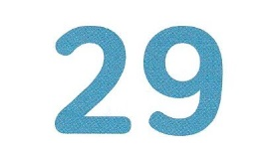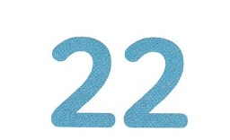

１３３とは、みことばを　１にち　３かい　３かいずつ　よめば

　　　　　　いっしゅうかんに　おぼえることが　できるという　いみです。

あまくて　ふしぎな　かみさまの　みことばを　まいにち　よみましょう。

よく　みえる　ところに　はっておいて　いっしゅうかん

くりかえし　よんで　みことばを　おぼえましょう

あま～い

１３３

**テオピロよ。**

**わたしは　まえのしょで、**

**イエスが　おこない　はじめ、**

**おしえはじめられた**

**すべての　ことに　ついて**

**かき、**

しと１しょう１せつの　みことば

げつようび

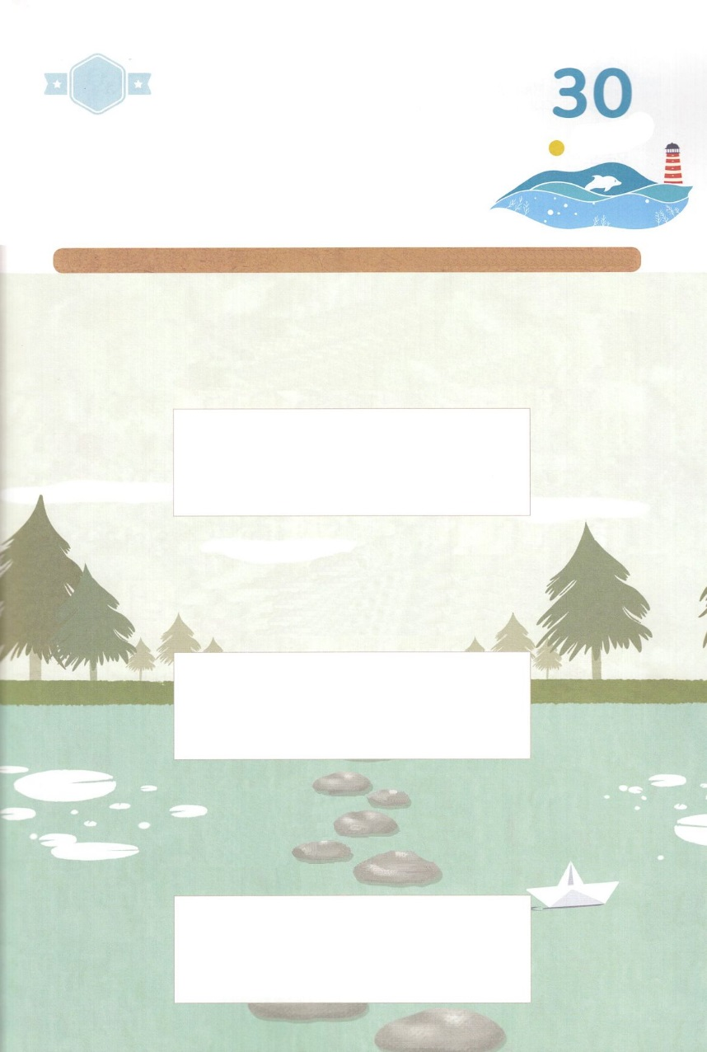

きりはりしよう

せいれいの

みたし

かみのくに

しと１：３

イエスは　くるしみを　うけたのち、よんじゅうにちの

あいだ、かれらに　あらわれて、かみのくにの　ことを

かたり、かずおおくの　たしかな　しょうこを　もって、

ごじぶんが　いきていることを　しとたちに　しめされた。

しと１：８

しかし、せいれいが　あなたがたの　うえに　のぞまれる

とき、あなたがたは　ちからを　うけます。そして、

エルサレム、ユダヤと　サマリヤの　ぜんど、および

ちのはてにまで、わたしの　しょうにんと　なります。

キリスト

しと１：１

「テオピロよ。わたしは　まえのしょで、

イエスが　おこない　はじめ、おしえはじめられた

すべての　ことに　ついて　かき、

きって　はりましょう

レムナントは　ただキリスト　かみのくに　せいれいのみたし

によって　であう　すべての　ひとを　いかす　でんどうでし

　　として　いきていきます。　でんどうでしに　あたえられた

　　タラントは　かみさまが　たいせつに　もちいてくださいます。

　　わたしが　でんどうでしだ　という　ことを　おぼえて

　　したの　せいくを　あらわす　もじを　つぎの　ページから

　　きって　はりましょう。

かようび

ちょき　ちょき

　じゅんびする　もの：　はさみ　のり　つぎのページ

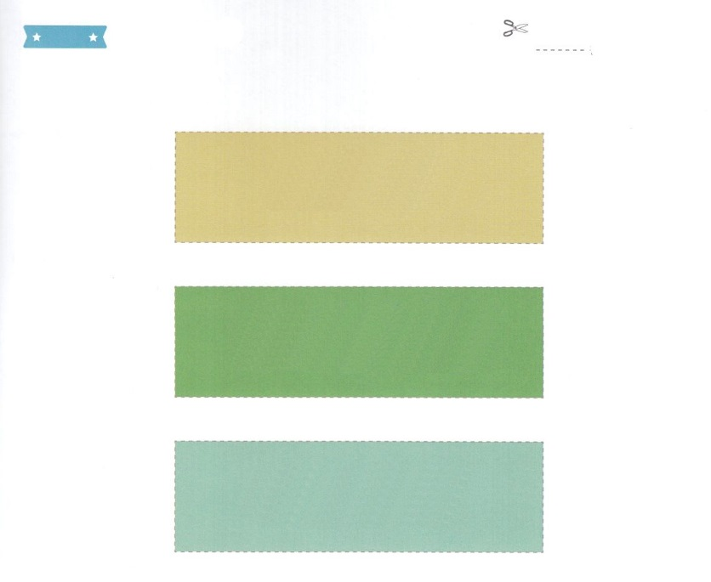

ふろく　　　　　　　　　　　　　　　　　　　　　　　　　　　　　　　　　　　　　　はさみで　きりましょう

せいれいの

みたし

キリスト

かみのくに

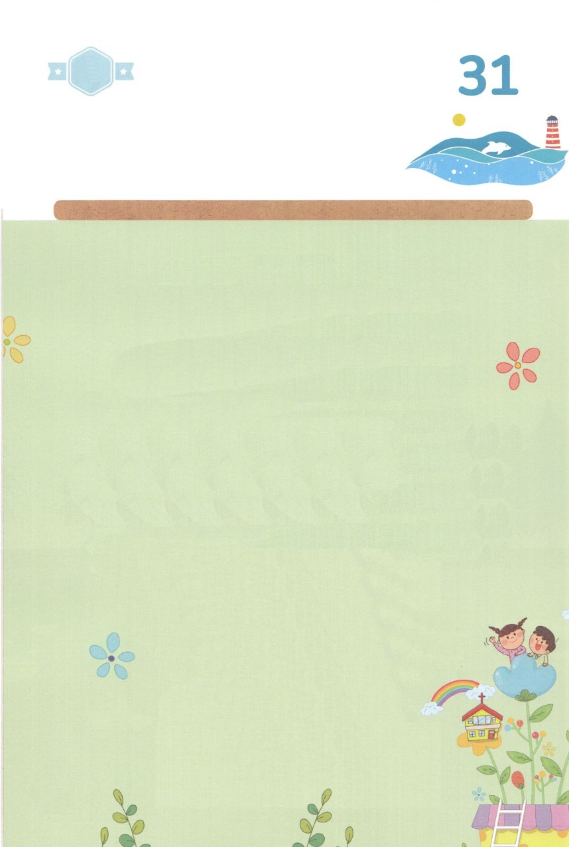

かくしんさがし

イエス・キリストを

しゅじんとして　うけいれれば、

くらやみのくに　から　かみのくにに

かわることが　できます。

そうすれば、よわい　わたしでも

せいれいの　ちからによって、

ひとを　いかすことが　できるように　なります。

これが　かみさまから　あたえられる

わたしのこと　です。

すいようび

はーい！

わたしです！

かくしんの　ないようを　こころに　きざみましょう

きょうも　パパとママと　いっしょに　れいはいしましょう。

きょうの　みことばで　じゅうような　たんごを　もういちど

かんがえてみましょう。

したの　ないようを　よんで　じゅうような　たんごを

うえから　なぞって　かきましょう。

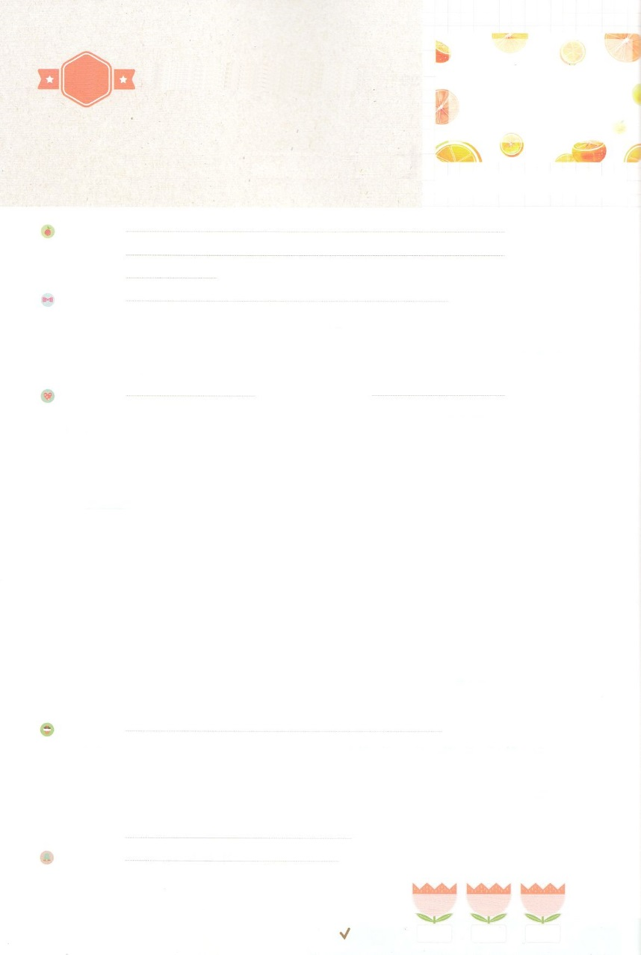

れいはいはさいこうのしゅくふく

わたしを　あいしてくださる　かみさまに

さいこうの　えいこうを　ささげましょう

　よのなかを　かえる

でんどうしゃ

まいにち

れいはい

そこでパロは　かしんたちに　いった。

「かみの　れいの　やどっている

このような　ひとを、ほかに

みつけることが　できようか。」

そうせいき41:38のみことば

いのり　　　　　　　　　　　　　　　　　　　　　　　　　　　　　　　　　　　　　　　　　　しかいしゃ

しとしんじょう　　　　　　　　　　　　　　　　　　　　　　　　　　　　　　　　　　　　　　みんなで

さんび　　　　　　　　　　　　　　　　　さんびか235ばん（いのちのみことば）わたしはレムナント(2019ねんこどもさんび)

せいしょ　　　　　　　　　　　　　　　　　　　　　　　　　　　　　　　　　　そうせいき41:38

**41:38**そこでパロはたちにった。「ののっているこのようなを、ほかにつけることができようか。」

みことば　　　　　　　　　よのなかを　かえる　でんどうしゃ　　　　　　　　　　　　　　しかいしゃ

　イエスがキリストとしててくださり、たちのすべてのをしてください

ました。

　にうであるまことの、サタンのをみいたまことの、のを

されたまことのとしてられました。

　は、**やみ**がうこので**しみ**ながらきています。

　たちはイエス・キリストをしてわれたのどもです。

　は、**たち**をして**この**をえることをしておられます。

　、にしてをわうだけでよいのです。

　このをえるのをわうようになるでしょう！

いのり　　　　　　　　　　　　　　　　　　　　　　　　　　　　　　　　　いっしょに　おおきなこえで

いのりましょう

ちちなる　かみさま、ありがとうございます！わたしに　あたえられた　この　ふくいんを

あじわって　このよを　かえる　でんどうしゃの　しゅくふくを　あじわうことが　できますように。

イエス・キリストの　おなまえに　よって　おいのりします。　アーメン

しゅのいのり　　　　　　　　　　　　　　　　　いっしょに　しゅのいのりを　いのって　れいはいを　おえましょう

フォーラム　　　　　　　　　　　　　　　　　　きょうの　みことばを　きいて　パパとママと　はなしを　しましょう

　　　　　　　　　　　　　　　　　　　　　　　　　　　　１日　　　　２日　　　　　３日

　　　　　　　　　　　　　　　　　　　　まいにち

　　　　　　　　　　　　　　　　　　　　　　　　　　　　　　　　　チェックしよう　　もくよう　　 きんよう　 　どよう

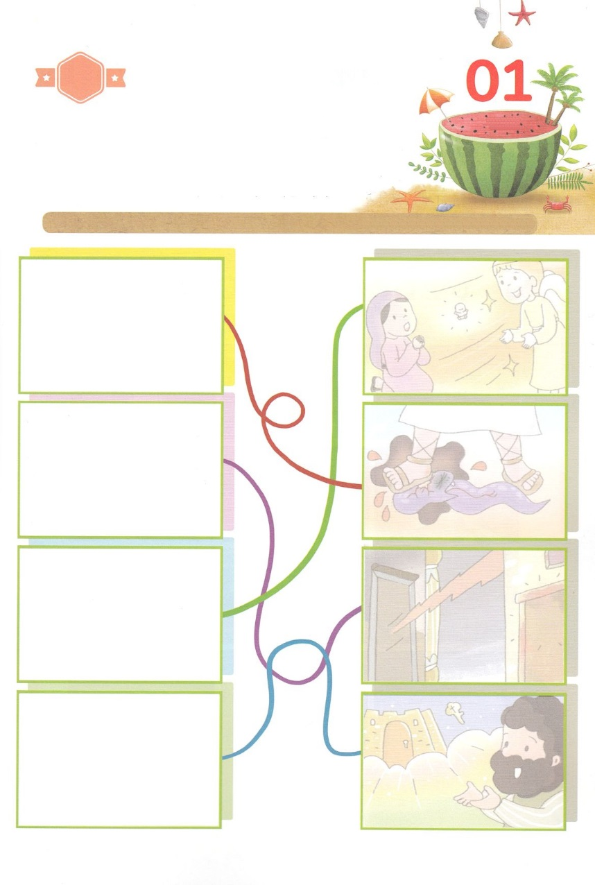

さがして　いろをぬろう

かくれている　えを　みつけたり　きれいに　いろを

ぬったり　しましょう

　　アダム　ひとりが　つみを　おかしたことによって　すべての　ひとが

　　つみと　しの　げんりに　つかまるように　なりました。　そこで

　　かみさまは　イエス・キリスト　ひとりに　よって　すべての　ひとが

　　すくわれる　めぐみを　あたえてくださいました。　かみさまから

　　あたえられる　みことばを　みつけて　みことばと　えを　せんで

　　つなぎ　つぎのページから　きりとって　あうところに　はりましょう

　　　　　　　　　　　　　　　　　　　　　　　　　じゅんびするもの　│　はさみ　のり　つぎのページ

どこ？

イザヤ7:14

それゆえ、しゅ　みずから、

あなたがたに　ひとつの　しるしを

あたえられる。みよ。しょじょが

みごもっている。そして

おことのこを　うみ、そのなを

『インマヌエル』と　なづける。

マタイ16:16

シモン・ペテロが　こたえて

いった。「あなたは、

いける　かみのみこ

キリストです。」

しゅつエジプト3:18

かれらは　あなたの　こえに

ききしたがおう。あなたは　イスラエルの

ちょうろうたちと　いっしょに

エジプトの　おうの　ところに　いき、

かれに『ヘブルじんの　かみ、しゅが

わたしたちと　おあいになりました。

どうか　いま、わたしたちに　あらのへ

みっかの　みちのりの　たびを　させ、

わたしたちの　かみ、しゅに　いけにえを　ささげさせてください』と　いえ。

そうせいき3:15

わたしは、おまえと　おんなとの

あいだに、また、おまえの　しそんと

おんなの　しそんとの　あいだに、

てきいを　おく。かれは、おまえの

あたまを　ふみくだき、おまえは、

かれの　かかとに　かみつく。

もくようび

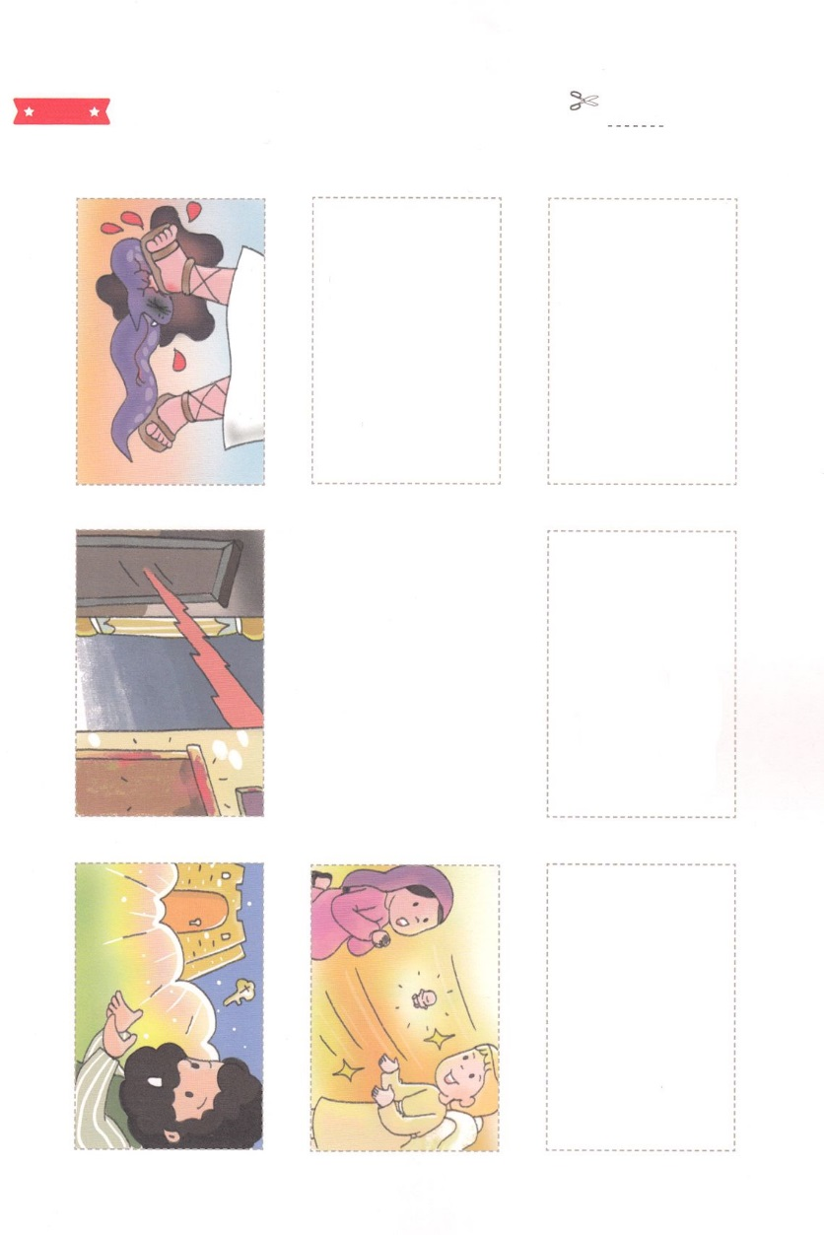

しゅつエジプト3:18

かれらは　あなたの　こえに

ききしたがおう。あなたは　イスラエルの

ちょうろうたちと　いっしょに

エジプトの　おうの　ところに　いき、

かれに『ヘブルじんの　かみ、しゅが

わたしたちと　おあいになりました。

どうか　いま、わたしたちに　あらのへ

みっかの　みちのりの　たびを　させ、

わたしたちの　かみ、しゅに　いけにえを　ささげさせてください』と　いえ。

そうせいき3:15

わたしは、おまえと　おんなとの

あいだに、また、おまえの　しそんと

おんなの　しそんとの　あいだに、

てきいを　おく。かれは、おまえの

あたまを　ふみくだき、おまえは、

かれの　かかとに　かみつく。

マタイ16:16

シモン・ペテロが　こたえて

いった。「あなたは、

いける　かみのみこ

キリストです。」

イザヤ7:14

それゆえ、しゅ　みずから、

あなたがたに　ひとつの　しるしを

あたえられる。みよ。しょじょが

みごもっている。そして

おことのこを　うみ、そのなを

『インマヌエル』と　なづける。

ふろく　　　　　　　　　　　　　　　　　　　　　　　　　　　　　　　　　　　　　　はさみで　きりましょう

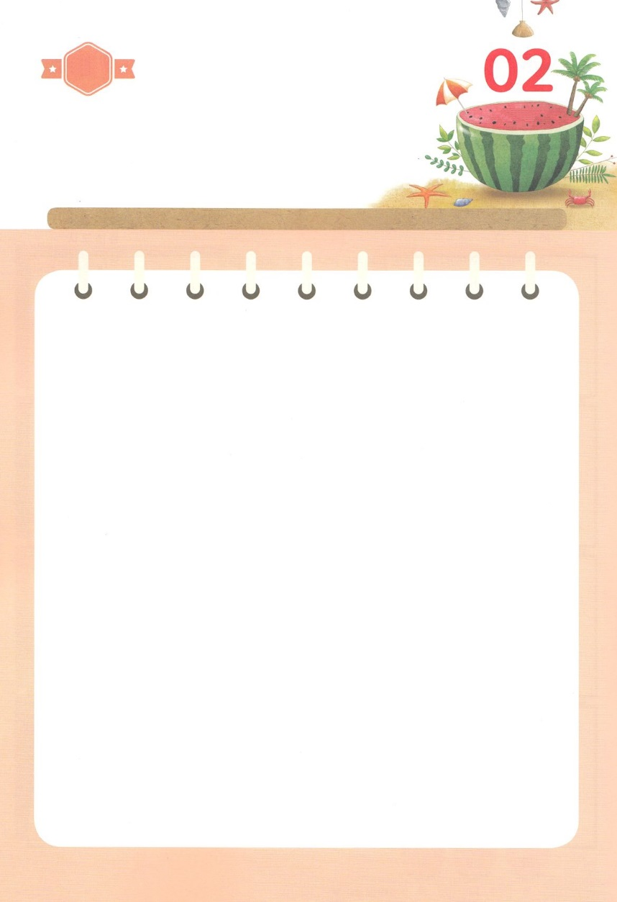

ひょうげんしよう

パパとママと　いっしょに　おはなしして

かみさまが　よろこばれる　かんがえ　ことば　こうどうを

えで　ひょうげんしましょう。

せいしょの　レムナント７にんに　むけた　かみさまの　こころは　どんな

こころだったでしょうか。レムナントが　みことばを　きく　とき

いのる　とき　よろこんで　おられる　かみさまのことを　かんがえましょう。

また　８ばんめの　レムナントである　わたしを　とおして　なされる

かみさまの　けいかくは　なにか　かんがえましょう。　パパとママと

いっしょに　はなしを　わかちあって　えか　じで　ひょうげんしましょう。

ひそひそ

きんようび

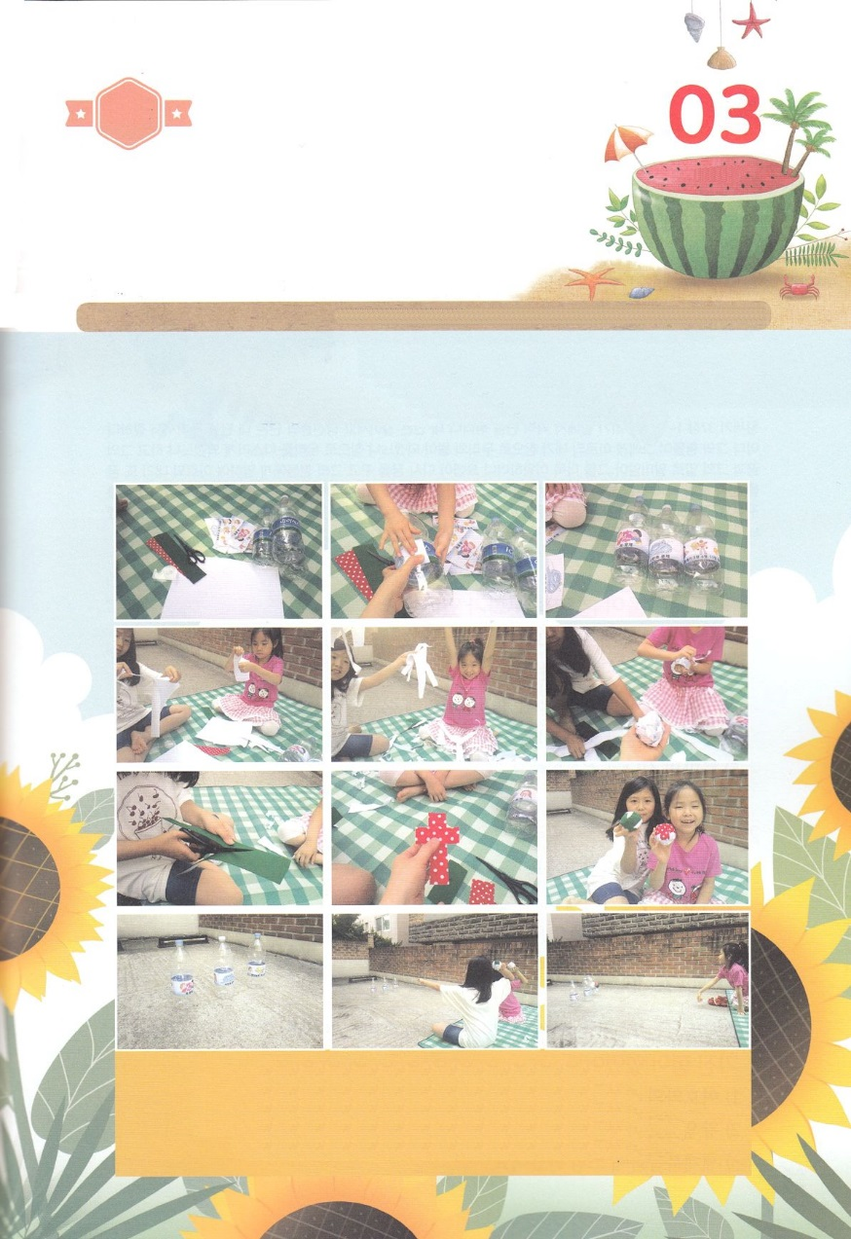

ワーク

たのしい　ワークをして　いっしゅうかんの　みことばを

こころに　きざみましょう

かみさまが　くださる　まことの　しあわせを　わすれた　ひとは

かみさまから　はなれた　もんだい　つみの　もんだい　サタンの　もんだいを

じぶんでは　かいけつできません。　イエスさまが　キリストとして

きてくださって　この　もんだいを　じゅうじかで　かんぜんに

きれいに　えいえんに　かいけつして　くださいました。　かみさまの

けいやくを　かんがえながら　いっしょに　あそびましょう

じゅんびするもの　│　ペットボトル、せっちゃくフェルト、しんぶんし、テープ、はさみ、つぎのページ

イエス・キリストによって

しょうりしよう！

1. つぎのページの　えを　きりぬいた　あと　ペットボトルに　ひとつずつ　はります
2. しんぶんしか　かみを　やぶって　かみを　まるめて　ボールを　つくります
3. しんぶんしの　ボールを　テープで　しっかりと　まいて　うえに

フェルトで　じゅうじかを　つくって　はります

４．てきとうな　いちに　ペットボトルを　おいて　じゅうじかの　ボールを　なげて　あてましょう

パッパ

パッパ

どようび

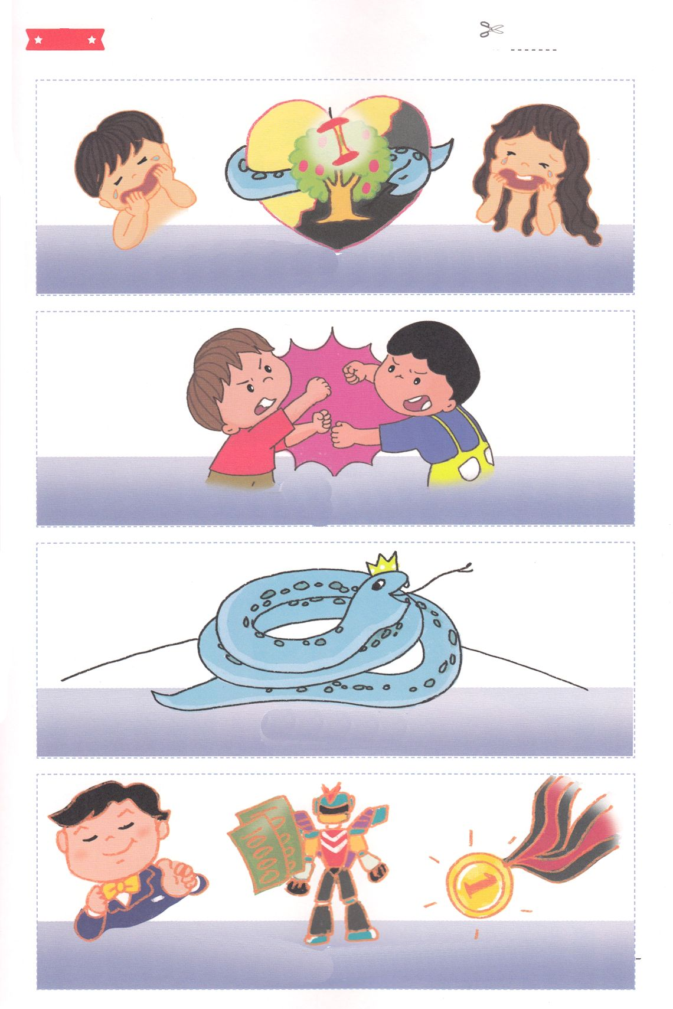

ふろく　　　　　　　　　　　　　　　　　　　　　　　　　　　　　　　　　　　　　　はさみで　きりましょう

そうせいき３、６、11しょうの　もんだい

サタンの　もんだい

つみの　もんだい

かみさまを　はなれた　もんだい